**מבוא לתכנות מונחה עצמים – דוח מטלה 2 :**

3.1 ) Algorithm 1 :

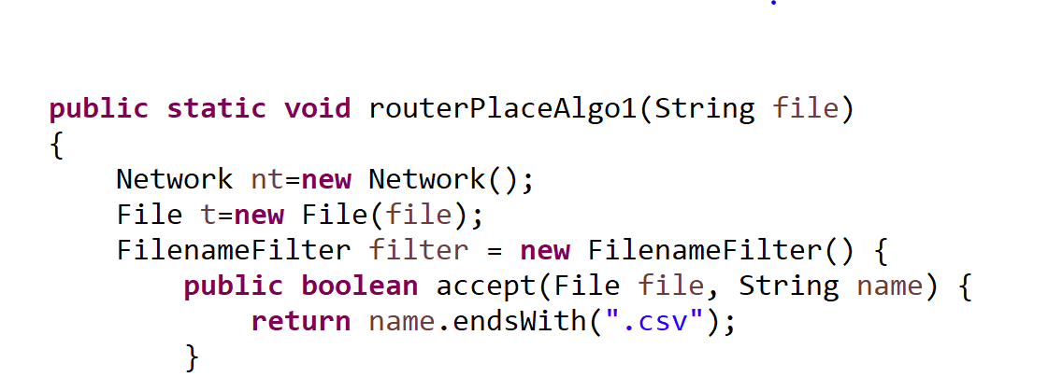

* קבלת מזהה MAC(WIFI) ושיערוך המידע הקיים :
* לקיחת מס’ דגימות של מיקום הראוטר , וחישוב ממוצע משוקלל .
* נוסחת חישוב הממוצע המשוקלל הוא : 1 חלקי ריבוע העוצמה .
* את הנתונים , העברנו לקובץ אקסל .

Algorithm 2 :

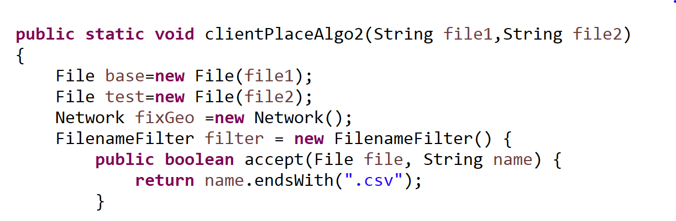

* קבלת מזהה MAC(WIFI) ושיערוך מיקום משתמש :
* שימוש באותו אלגוריתם של Algorithm 1 , וחישוב מרכז כובד משוקלל .
* לקיחת 4 דגימות הכי דומות וחישוב לפי הנוסחה הנ"ל : אחד חלקי ריבוע העוצמה .

הקבועים המוגדרים באלגוריתם :

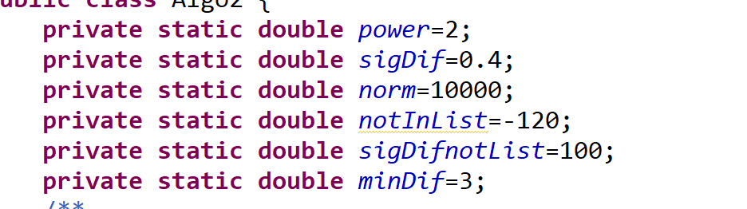

Power - - חזקה ריבועית.

-sigDif – הפרש המועלה בחזקה .

- norm - מס המחלק .

-sifDifFrontList - סיגנל אם MAC איננו נמצא .

-minDif - אם ההפרש 0 או 1 אז המשתנה הופך ל – 3 .

3.2) מצורף קובץ אקסל עם השוואות .